南涧县血防站党支部书记讲党课
—学习云岭楷模张桂梅 践行初心与血防使命担当

为深入学习贯彻习近平新时代中国特色社会主义思想和党的十九大精神 ,发挥新时代先进人物的榜样示范作用,教育引导和激励干部职工向英雄模范学习,坚定理想信念,坚定“四个自信”,深刻理解新时代的历史使命和血吸虫病防控责任担当。3月18日下午，县血防站党支部书记杨猛贤以“学习云岭楷模张桂梅，践行初心与血防使命担当”为主题给血防站全体党员上了一堂感人至深、催人奋进的党课。
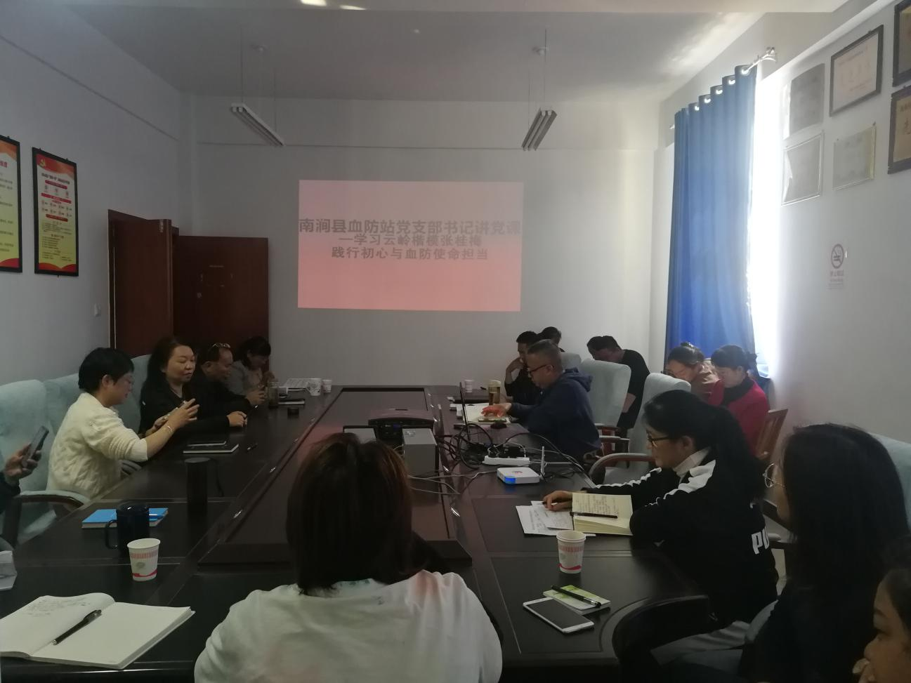
杨书记带领大家回顾了张桂梅老师的事迹。张桂梅，1998年4月加入中国共产党。她参加工作以来，就像一个不知疲倦的永动机，用初心和信仰书写着一名共产党员一辈子对党忠诚、一辈子为民奉献、一辈子坚韧执着、一辈子于己克俭的大爱情怀，她无怨无悔、无私无我地在平凡岗位上奉献着自己、燃烧着自己，谱写了一曲可歌可泣的壮丽篇章。
杨书记谈到：张桂梅同志办校的艰辛正如我们血吸虫病的防治历程一样。从1954年，首次在南涧镇安定村和杨免庄村发现血吸虫病人和钉螺，1956年开始群防群治。1978年成立专业机构开展血吸虫病防治工作以来，历经了几代血防前辈的艰辛努力取得了全县以行政村为单位达到血吸虫病传播阻断标准的防治成效。我们要学习她对党忠诚的初心和使命；我们要学习她迎难而上的坚定与执着；我们要学习她大爱无疆、无私奉献的品德与情怀；我们要学习她严于律己、坚守清廉的情操与风范。作为一名血防工作者我们要坚守信念，不忘医者初心，以实干践行血防使命。
杨书记说到：“张桂梅是云岭大地涌现出的先进典型，是我们身边最直接、最生动的学习榜样。张桂梅同志作为一名人民教师，她全身心地投入到教书育人的崇高事业中，无私奉献。作为一名党员，她把党的信念融入办学体系，坚持革命传统立校、红色教育育人，实行红色教育统领校园文化的教学模式。”“如果我有追求，那就是我的事业；如果我有期盼，那就是我的学生；如果我有动力，那就是党和人民。”这是张桂梅老师说过的一句话。我们血防站也同样需要这样的精神，我把这句话作为我的座右铭。张老师虽然不是英雄，但是她用朴实、真实、感人的事迹赢得了人们对她的敬重。她的事迹所彰显的精神深深感动了我，我们要把她的精神带到平时的工作中，不断提醒自己坚持为人民健康服务的初心，砥砺奋进。
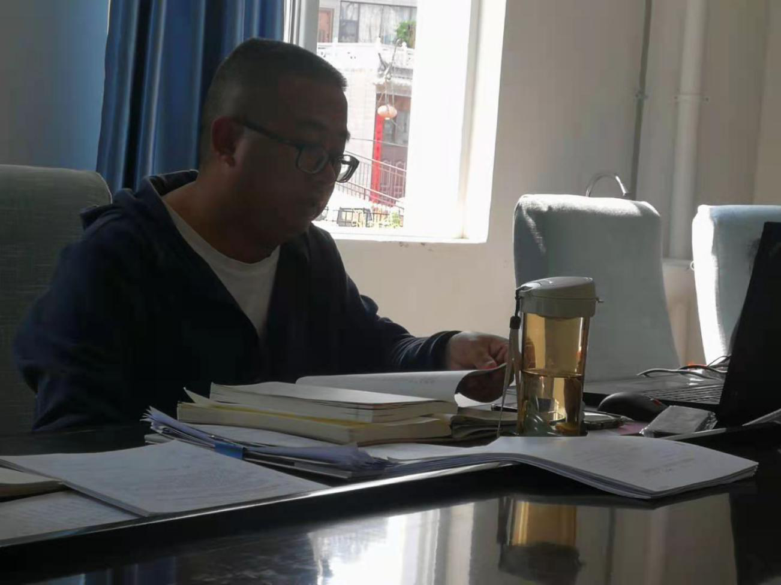
最后，杨书记要求，我们要以张桂梅老师这样的榜样为标杆，学习她们身上无私奉献的品德与情怀，立足本职岗位，以“踏石留印、抓铁有痕”的干劲，不讲条件、不计得失，把她的精神带到平时工作中，一心一意干好每一件血防工作，为血吸虫病疫区群众的健康保驾护航。

南涧县血吸虫病防治站 杨小娟
2021年3月19日

